** ***INSTITUCION EDUCATIVA TECNICA “LA SAGRADA FAMILIA”***



***SEDE 3 VERSALLES***

***Carrera 1 B N° 44-45. Telefax 098- 2700921***

***ACTIVIDAD DE GEOMETRIA GRADO: 10º. PERIODO: 1 AÑO: 2021***

***COMPONENTE GEOMÉTRICO***

***AREAS Y PERIMETRO DE FIGURAS IRREGULARES Y SOMBREADAS:***

1. ***HALLAR EL ÁREA Y EL PERÍMETRO DE LAS SIGUIENTES FIGURAS IRREGULARES***

En el siguiente link podrás repasar las áreas de figuras planas:

<https://www.slideshare.net/davidrivera/perimetros-y-areas-presentation>

1. ***2.***

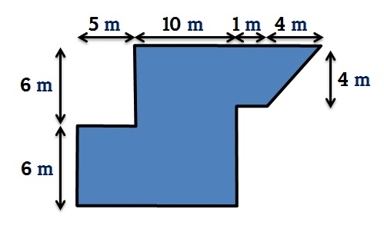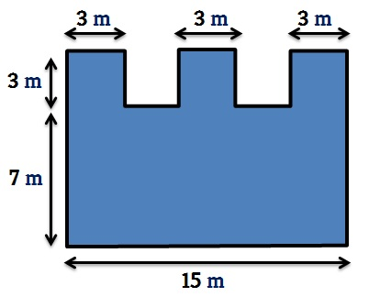

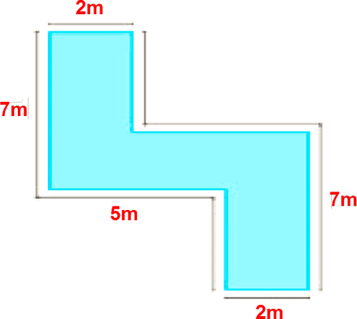***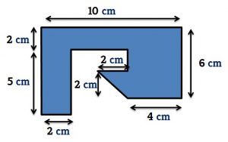3. 4.***

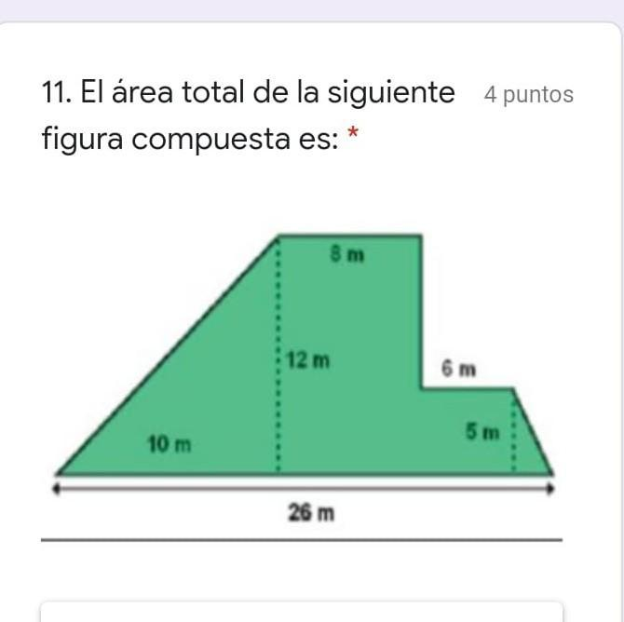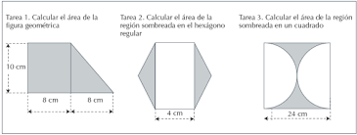***5 6***

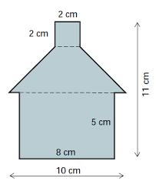 ***8. 9.***

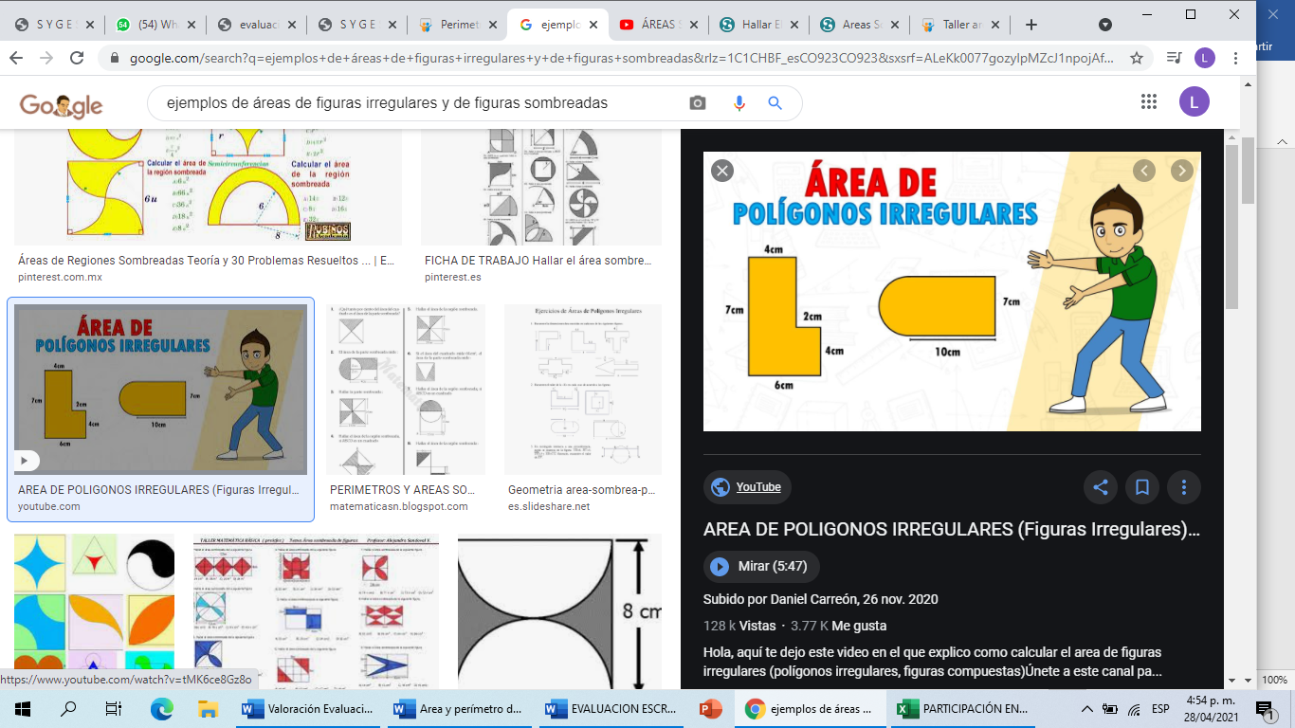***7.***

***10.***

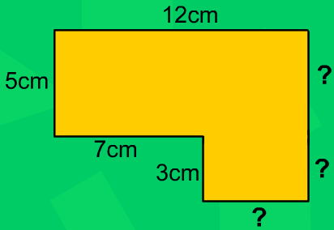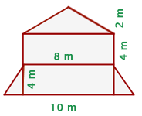

13.

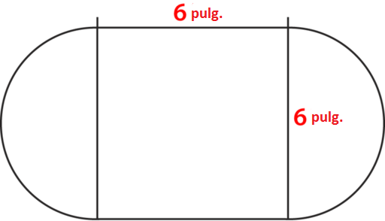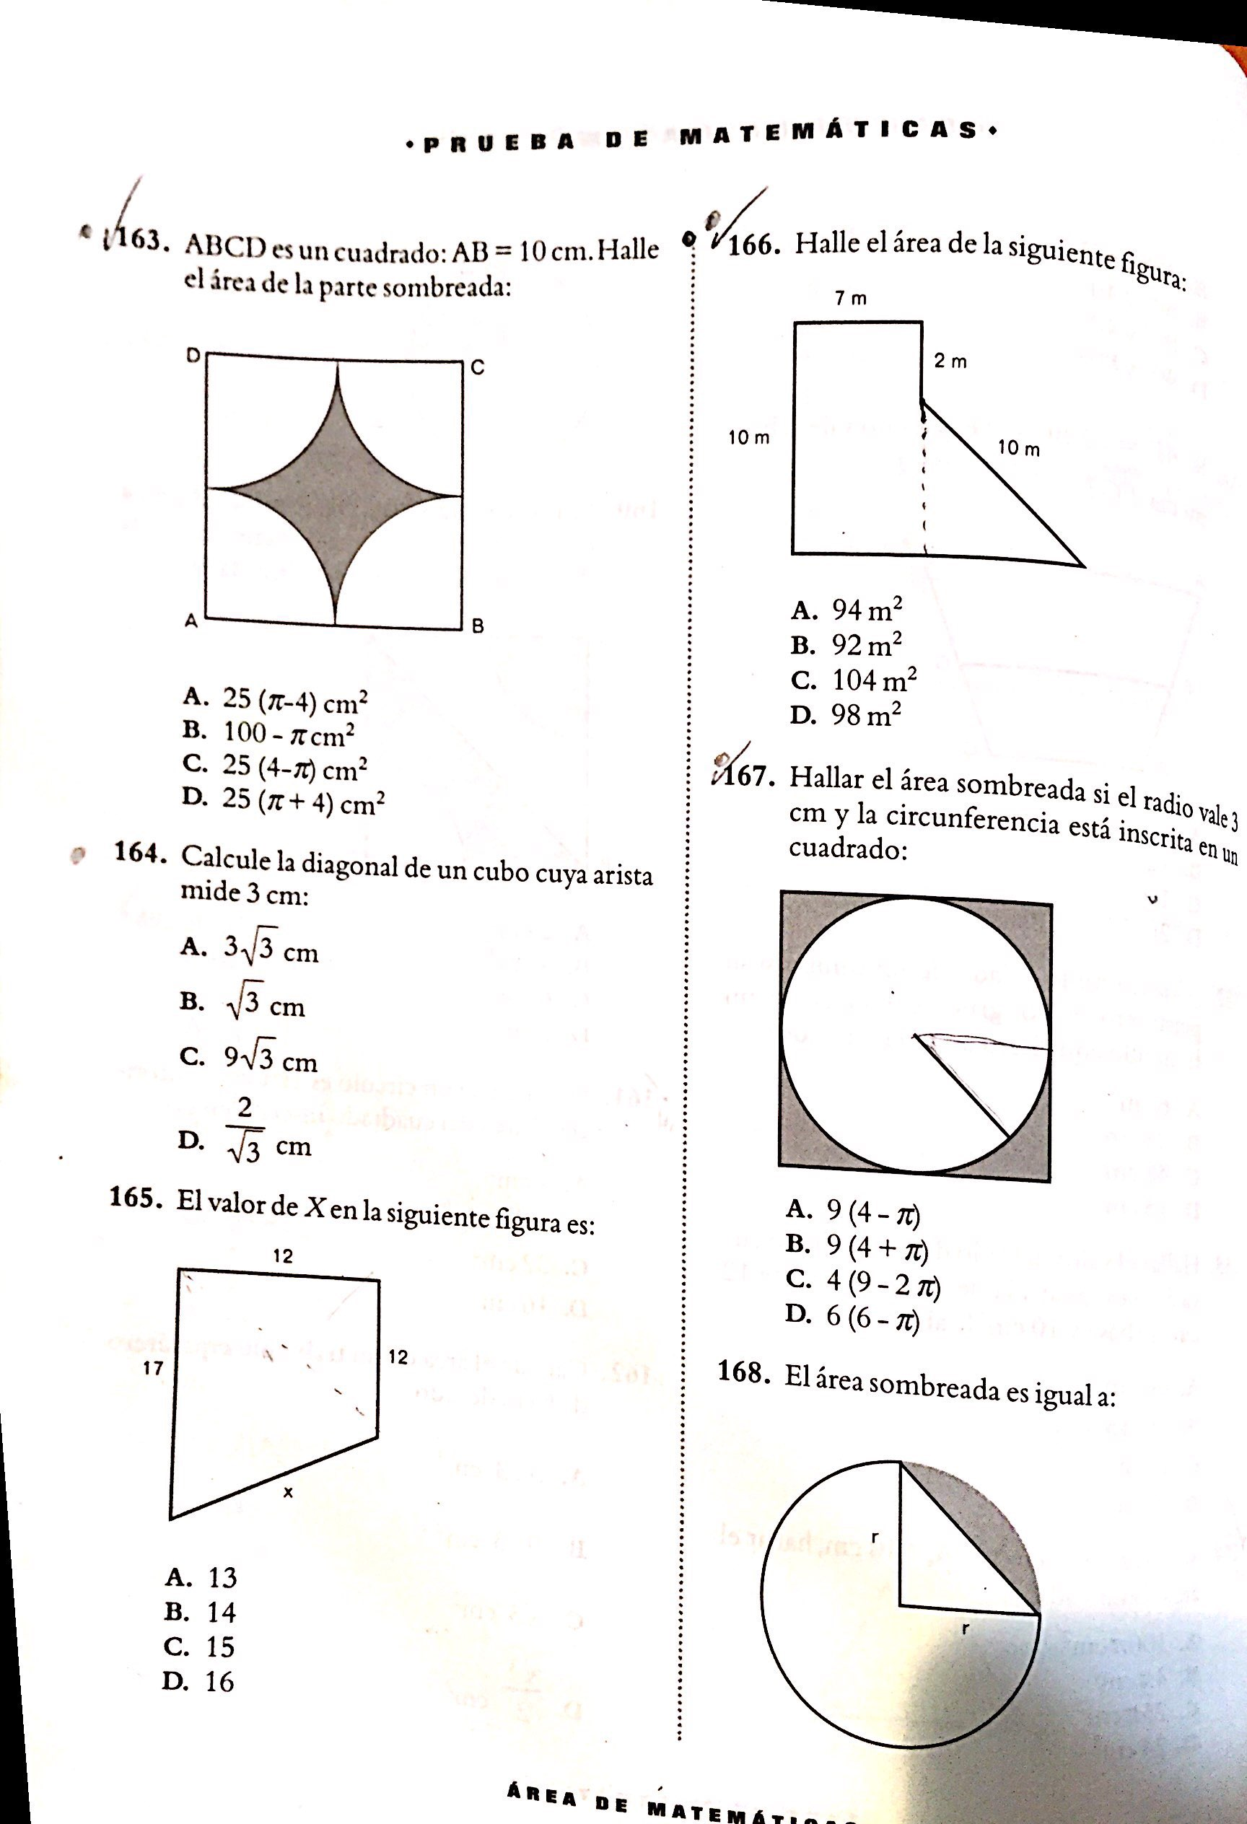

***12.***

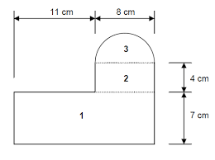***14.***

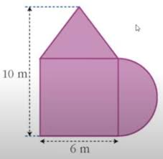

1. ***HALLA EL AREA DE LAS SIGUIENTES FIGURAS SOMBREADAS***

***En los siguientes links encontrarás ejemplos de áreas de figuras sombreadas***

[***https://www.youtube.com/watch?v=wPyM5UZDa5c***](https://www.youtube.com/watch?v=wPyM5UZDa5c)

[***https://www.youtube.com/watch?v=eDBEU7b7MrI***](https://www.youtube.com/watch?v=eDBEU7b7MrI)

[***https://www.youtube.com/watch?v=LMf3l0jAeKY***](https://www.youtube.com/watch?v=LMf3l0jAeKY)

[***https://www.youtube.com/watch?v=4YANLQJmFQg***](https://www.youtube.com/watch?v=4YANLQJmFQg)

[***https://www.youtube.com/watch?v=GGLqIeSppwo***](https://www.youtube.com/watch?v=GGLqIeSppwo)

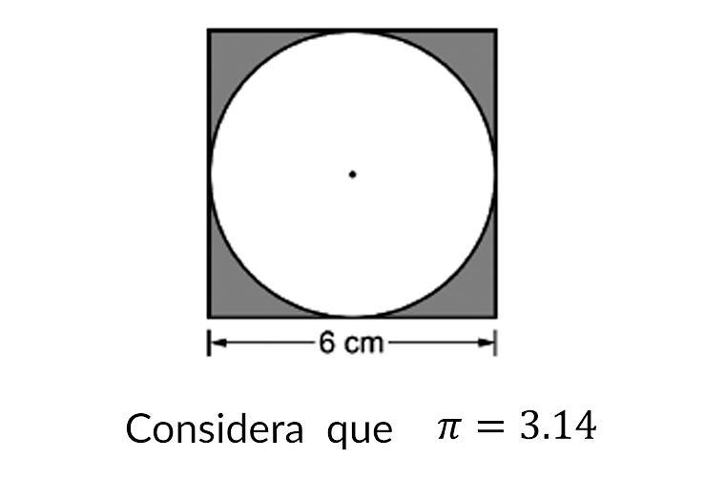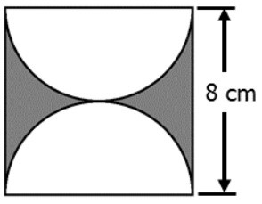***1. 2. 3.***

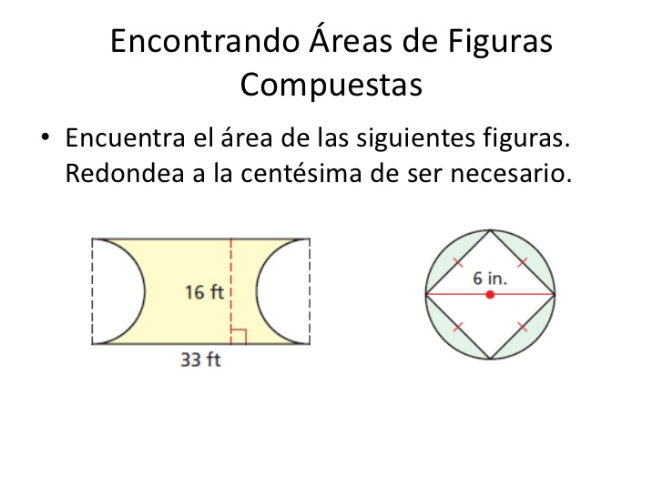

***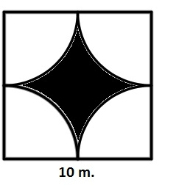******4. 5.***

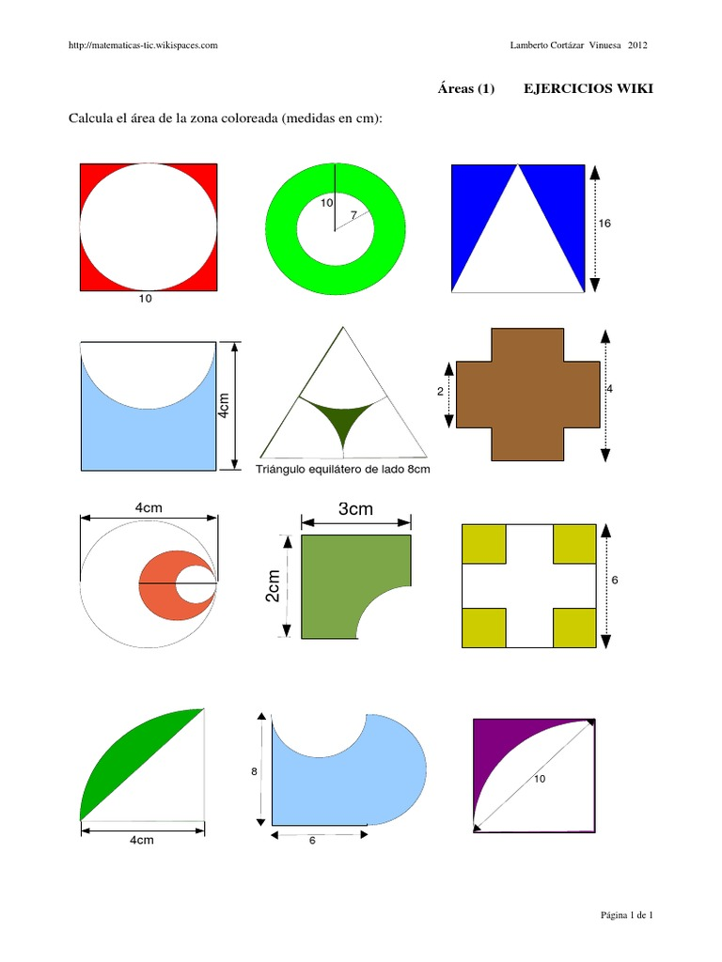***6. 7. 8.***



***9. 10. 11.***

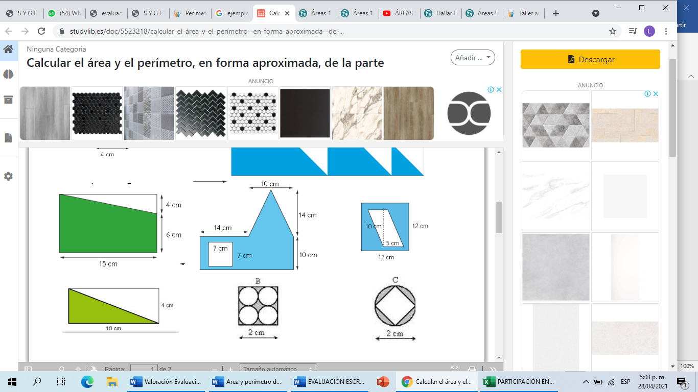

***12. 13.***

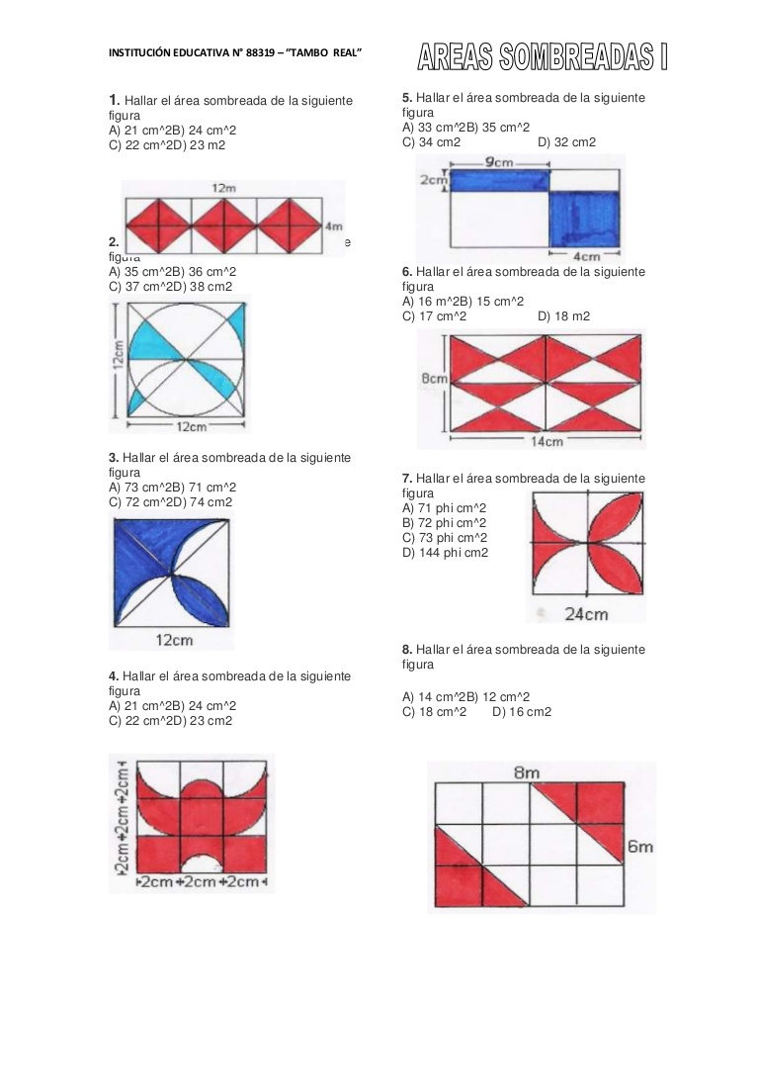

***14. 15.***

16.

